N° | Obligación | ACTIVIDAD Y EVIDENCIA
3 | Apoyar jurídicamente a la dirección de energía eléctrica en los tramites de i) revisión y/o proyección de solicitudes, respuesta a las solicitudes presentadas por los contratistas y/o, ii) modificaciones contractuales, iii) requerimientos. iv) informes de supervisión, actas de recibo y entrega, certificaciones de cumplimiento, traslados etc, y las establecidas en el artículo 86 de la Ley 1474 de 2011 o norma aplicable para adelantar el trámite respectivo de los proyectos y contractos en su etapa de EJECUCION y demás etapas que se desglosen en el cumplimiento del objeto de los contratos y/o convenios v) como apoyar a la supervisión de los contratos que le sean asignados para la correcta ejecución y cumplimiento de las metas. vi) asegurar alerta temprana el cumplimiento de las fechas de los plazos y demás términos establecidos para el cumplimiento de las obligaciones documentales y demás condiciones previstas en los contratos y/o convenios asignados. | 05 de mayo de 2026: Remití correo electrónico al OR CONSORCIO PROSIES, solicitando la documentación pertinente para el trámite del acta de liquidación bilateral del contrato de interventoría GGC No.428 de 2020- L07.  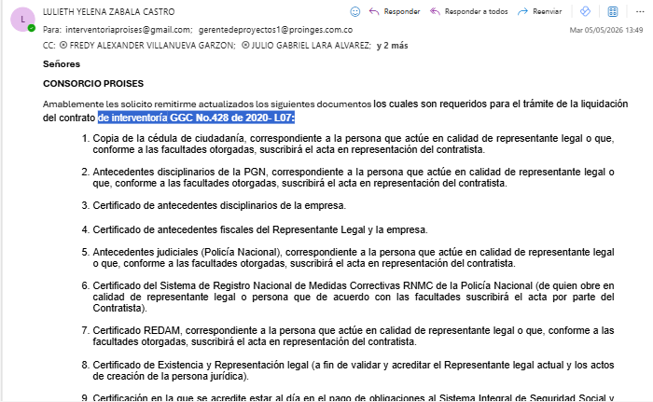  13 de abril de 2026: Realicé y remití documento “Revisión – 2da solicitud documental Contrato PRONE GGC 640-2021 AIR-E” vía correo electrónico, con los comentarios jurídicos, con el fin de que OR AIR-E, remita la documentación faltante y así se logré seguir con el trámite de liquidación anticipada.  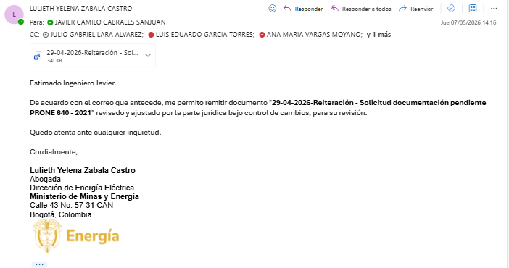  12 de mayo de 2026: Diligencié y remití MATRIZ SEGUIMIENTO DOCUMENTAL CONTRATOS -MME-AIRE- Terminaciones anticipadas -lU, de contratos a mi cargo  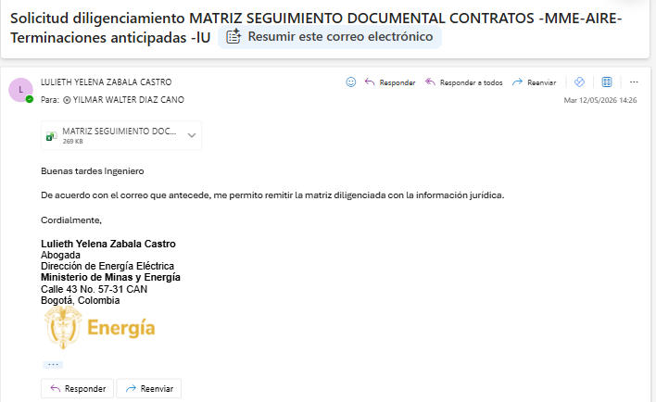  12 de mayo de 2026: Realicé y remití documento “Revisión – 2da solicitud documental Contrato PRONE GGC 655-2021 AIR-E” vía correo electrónico, con los comentarios jurídicos, con el fin de que OR AIR-E, remita la documentación faltante y así se logré seguir con el trámite de liquidación anticipada.  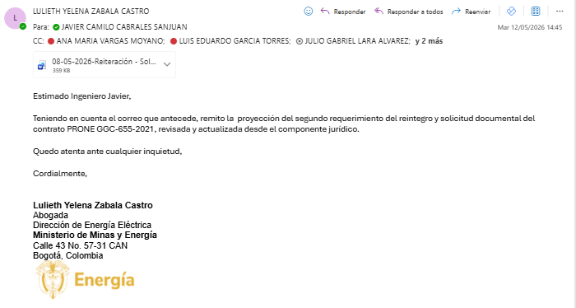  14 de mayo de 2026: Diligencié y remití la MATRIZ DE SEGUIMIENTO PÓLIZAS CONTRATO AIRE para retroalimentación de esta en reunión con el OR.  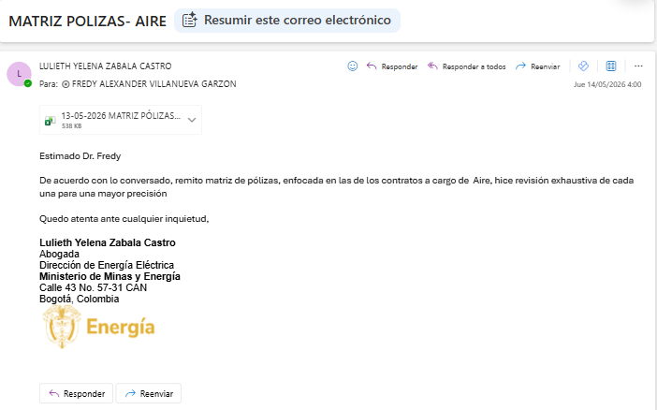  20 de mayo de 2026: Realicé y remití la certificación de cumplimiento del contrato 483 de 2022, con la revisión, observaciones y ajustes jurídicos, para la terminación anticipada del mismo.  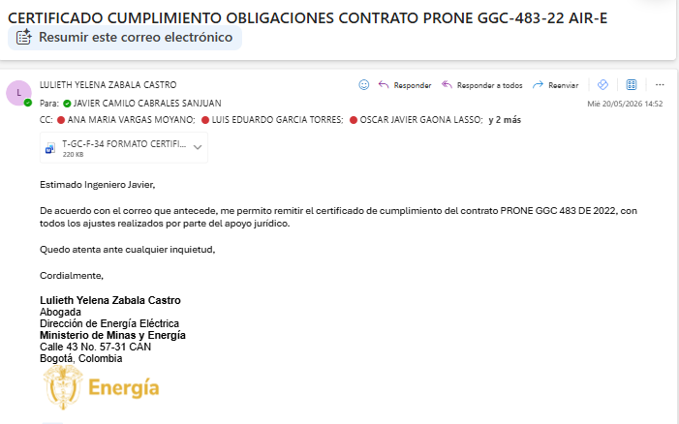  26 de mayo de 2026: Remití la Acta de liquidación del contrato 420 de 2020 L07 al ingeniero Julio Gabriel, con los ajustes jurídicos pertinentes, para su VoBo y cargue.  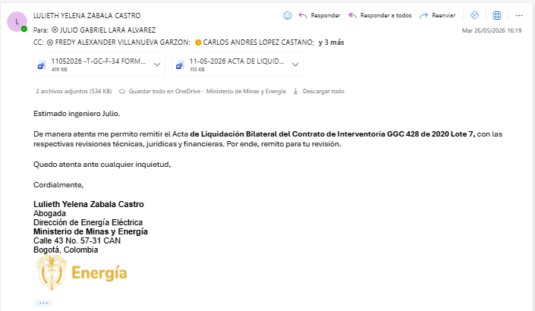
6 | Realizar un seguimiento a las garantías de los contratos y/o convenios a su cargo, en virtud del cual deberá reportar en los formatos que establezca la entidad, el estado de las mismas y las gestiones adelantadas para mantener de manera correcta su vigencia, según instrucciones que imparta el supervisor. | 28 de mayo de 2026: Remití, consolidé y diligencié matriz con la información de la vigencia de las garantías de todos los contratos que se encuentran en liquidación.  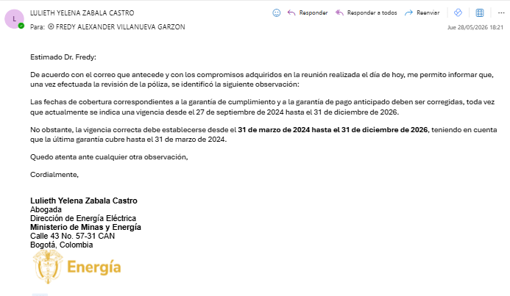  29 de mayo de 2026: Revisé la garantía del contrato PRONE GGC-685 de 2021 y remití observaciones de esta.  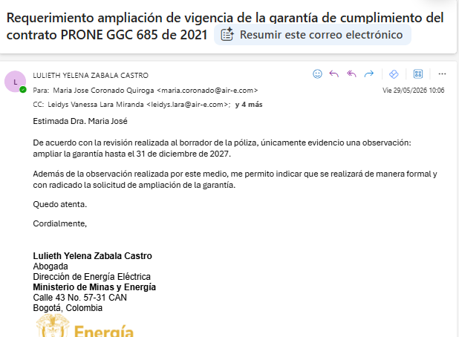
7 | Gestionar los tramites que le sean asignados siguiendo los parámetros normativos de calidad, tales como NEON, ARGO, TEAMS y SECOP entre otros. | 29 de mayo de 2026: Redacté y Realicé en Argo el cargué del Memorando 3-202632040026332 “Remisión de Certificado de No siniestro y solicitud de ampliación de garantía del contrato PRONE GGC 685 de 2021, suscrito entre el Ministerio de Minas y Energía y AIR-E S.A.S E.S.P”  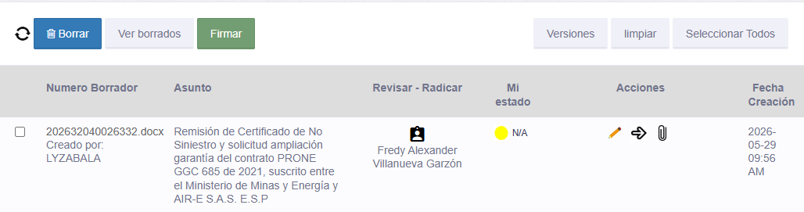
8 | Gestionar y asistir a las reuniones y/o mesas de trabajo a fin de verificar el avance, cumplimiento y correcta ejecución de los proyectos desarrollados en el marco de los contratos asignados por el supervisor, de acuerdo con los lineamientos establecidos por el área y elaborar las actas de las mismas cuando sea requerido por el supervisor. abril de 2026. Participé en la reunión Seguimiento liquidaciones contratos AIRE con el fin de conocer el avance de los certificados de cumplimiento y actas de terminación anticipada de dichos contratos. | 14 de mayo 2026. Participé en la reunión virtual con el Dr. Fredy Villanueva de “pólizas Air-e” para organizar la reunión con el operador de red.  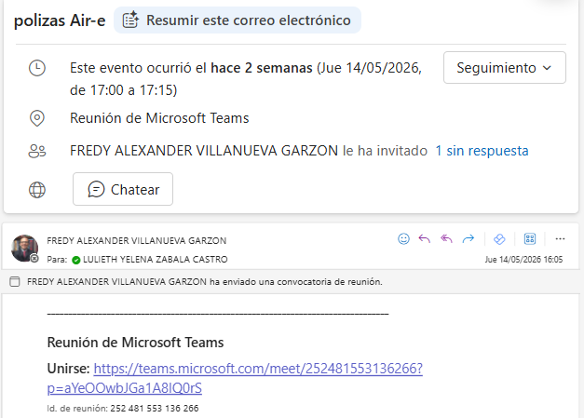  15 de mayo 2026. Participé en la reunión virtual con el operador de red Air-e “pólizas Air-e” para organizar y establecer el estado de las pólizas de los 72 contratos que están para terminación anticipada.  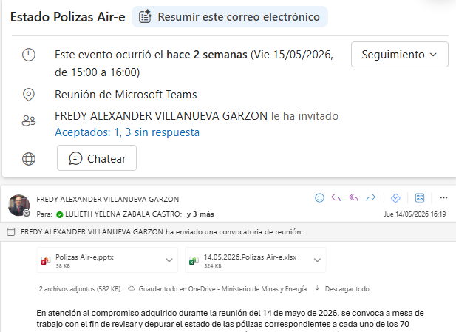  27 de mayo 2026. Participé en la reunión virtual con el Dr. Fredy Villanueva, para socializar los compromisos adquiridos con el operador de red Air-e en la reunión “pólizas Air-e” y determinar el estado de las pólizas de los 72 contratos que están para terminación anticipada.  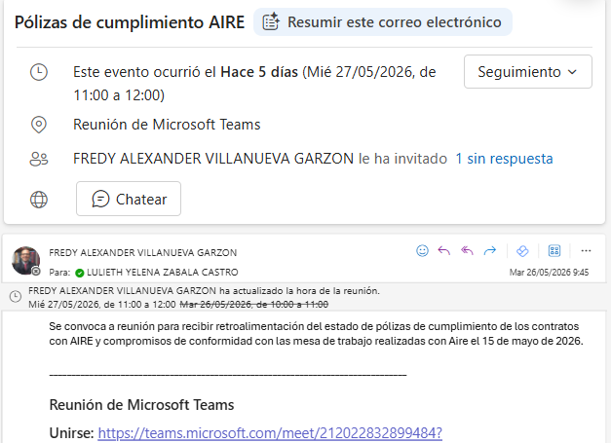  28 de mayo de 2026. Participé en la reunión virtual de seguimiento contratos 2019 - MME- AFINIA- proceso de liquidación con el fin de conocer el estado y avance de los compromisos adquiridos para la liquidación de dichos contratos.  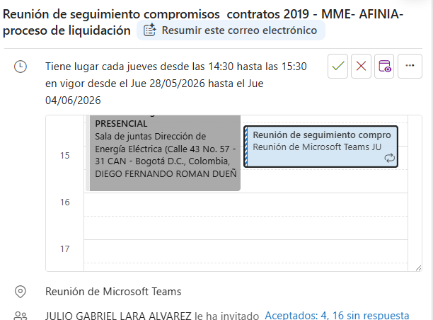

Cordialmente
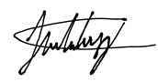

Contratista: LULIETH YELENA ZABALA CASTRO
No. Contrato: GGC-0348-2026

